关于举办2020年“草样年华，梦想启航”

潍坊学院大学生短片节的通知

为深入贯彻落实习近平新时代中国特色社会主义思想和党的十九大精神，充分发挥文化艺术育人功能，引导广大青年积极树立和践行社会主义核心价值观，展现青年学生奋发向上、崇德向善的精神风貌，现决定举办2020年“草样年华，梦想启航”潍坊学院大学生短片节，有关事宜通知如下。
一、主办单位：
传媒学院
- 承办单位：
草样年华电影协会
三、活动主题
草样年华，梦想启航
四、活动时间

2019年12月10日-2020年3月1日

五、活动内容
短片作品征集展示
1、参与对象
参与者或主创成员为潍坊学院在校大学生
2、作品类别

剧情短片：剧情片、创意混剪短片、vlog

商业短片：宣传片、音乐MV

3、作品内容
要围绕积极向上，价值观导向良好，体现时代精神。
- 活动规则
投稿方式：参赛选手和团队将报名表和视频于2020年3月1日之前发到邮箱（标题标明视频标题以及个人选手或团队主创姓名电话）。
格式如下：
（署名：王明
作品名：《告白气球MV》
联系方式：15555555555）
如团队参赛，报名表由主要负责人填写。
草样年华电影社团官方邮箱地址：2066663392@qq.com
5、作品要求
表现力强，结构合理，视频剪辑合理，立意新颖，艺术表现力强。需原创视频，视频中不能有任何形式的logo，如：商业logo、组织logo、个人logo、以及视频播放器水印。（可以包含创作者的姓名，但不得有组织名称）。
（1）作品时长
剧情短片：3-15分钟
商业短片：1-7分钟
（2）作品画质
为1280*720像素以上，画质清晰，镜头稳定，画面饱满流畅，布局得当。（3）作品格式
为rmvb/avi/mp4,作品大小不超过1G。
（4）团队参赛人数
每个团队不超过五人。
6、作品遴选
初赛 初选作品审核通过才可进入决赛，并获得到梦空间赋分。
决赛 将围绕主题立意、技术水准、创新创意等方面进行评定，遴选优秀作品集中展示推广。初选出的优秀作品由专家评审、大众评审团、网络评审三部分进行评定，其中专家评审占60%大众评审团占30%网络评选10%。
初选通过的优秀作品将会在草样年华电影协会官方哔哩哔哩账号上进行展播，视频点赞数即为网络评选的基础分数。网络评选基础分数上不封顶。
评分细则
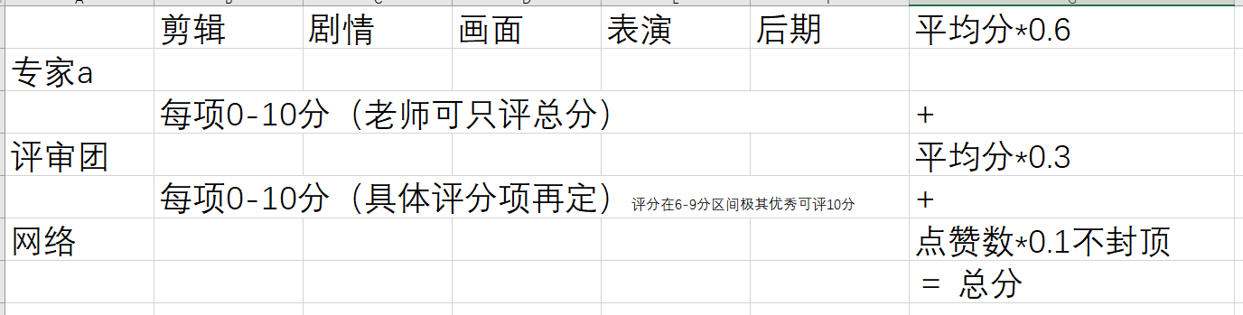
- 作品展播
最终评选出的优秀作品将于2019-2020学年第二学期在图书馆报告厅进行统一展播及颁发相关证书。
8、奖项设置
本次大赛共设两个奖项
最佳影片奖
优秀影片奖
六、大赛声明
未获得版权许可的内容、剧本、音乐等因版权问题发生侵权、索赔等诉讼时，组委会概不负责。
主办方对采用的作品有研究、摄影、录像、出版及宣传权，投稿即视认同本次大赛。投稿作品一律不退。入围作品组委会有权发布、展映、及非盈利性宣传。
最终解释权归草样年华电影协会所有。
- 其他事项
请各院系参赛人员加入QQ群426447953

联 系 人：何中天 13912868705

秦正 17860282775

陈港琦 17860285198

高金龙 17860285525
邮箱地址：2066663392@qq.com
附件一:短视频作品征集报名表

附件一:

短视频作品征集报名表
姓名 |  | 性别
联系电话 |  | QQ
院系专业 |  | 年级
参赛作品 | □剧情短片 □商业短片
参赛人数 | □个人 □团队（不超过五人）
个人/团队队员信息
（姓名、院系、学号）
个
人
（团队）
简
介

